|  |  |  |  |
| --- | --- | --- | --- |
| *Nome:* | | | *Matrícula:* |
| *Turma:*  **___** | *Semestre:* ____ | *Assinatura:* | |
| *Nota:* ( ) | | *Visto:* | |

|  |
| --- |
| *Instruções: Prova individual sem consulta, proibido uso de aparelhos eletrônico a exceção de calculadora. Repostas obrigatoriamente deve utilizar caneta. Entender a questão faz parte da avaliação.* |

1.- Para cada uma das proposições abaixo, resolva:

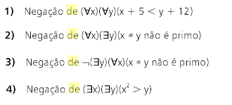



2.- Encontre a proposição equivalente à negação de cada uma das seguintes proposições, usando negação do quantificador.

(a) Todas as cobras não são répteis.

(b) Alguns cavalos não são mansos.

(c) Alguns matemáticos são sociáveis.

(d) Todas as estudantes são ou inteligentes ou atraentes.

(e) Não há bebê que seja feio.

3.- Verificar se os três conectivos ~, v e  exprimem-se em função do conectivo “  “ de SCHEFFER do seguinte modo:

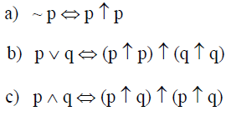

4.- Verificar se o conectivo “ v ” ( “ou” exclusivo) exprime-se em função dos três conectivos ~, $∧$ e $∨$ do seguinte modo:

